LUX-top DUO III Anschlagpunkt zur Befestigung auf Holzdachelementen
ST QUADRAT Fall Protection S.A.

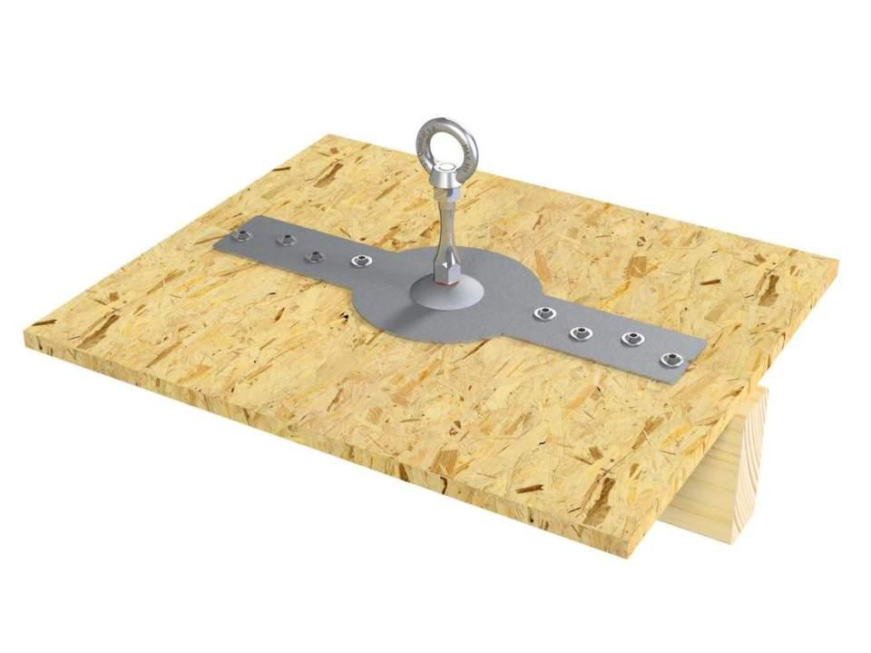Eigenschaften
Farbton
grau
Werkstoff
Edelstahl
Befestigung
schrauben
Untergrund Befestigung
Holz, Holzträger, Schalung
Anzahl der Befestigungspunkte
8,00
Dicke Brett/Bohle (mm)
18,00
Anwendungsbereich
Flachdach
Befestigungsmittel
Holzbauschrauben
Nutzung
Einzelanschlagpunkt | End- bzw. Zwischenanker
Querschnitt B/H Balken
60 mm / 140 mm

